石旅村2021年4季度两委集体议事决策情况
- 疫情防护、防返贫监测入户安排部署
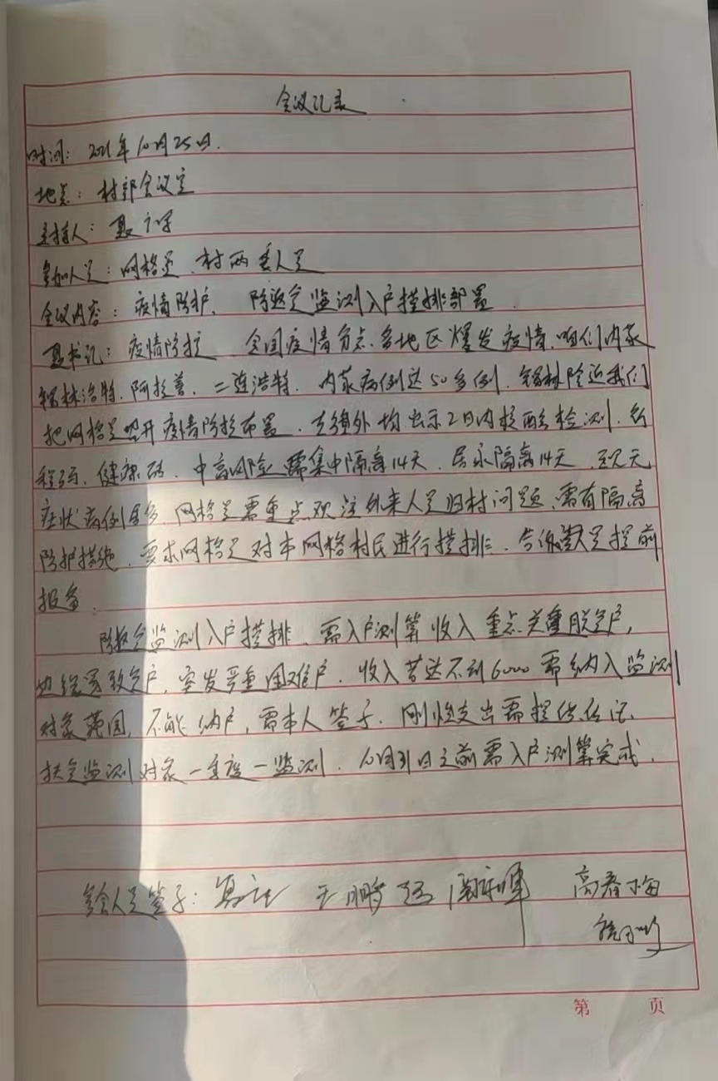

- 2021年度收入计算常产会议
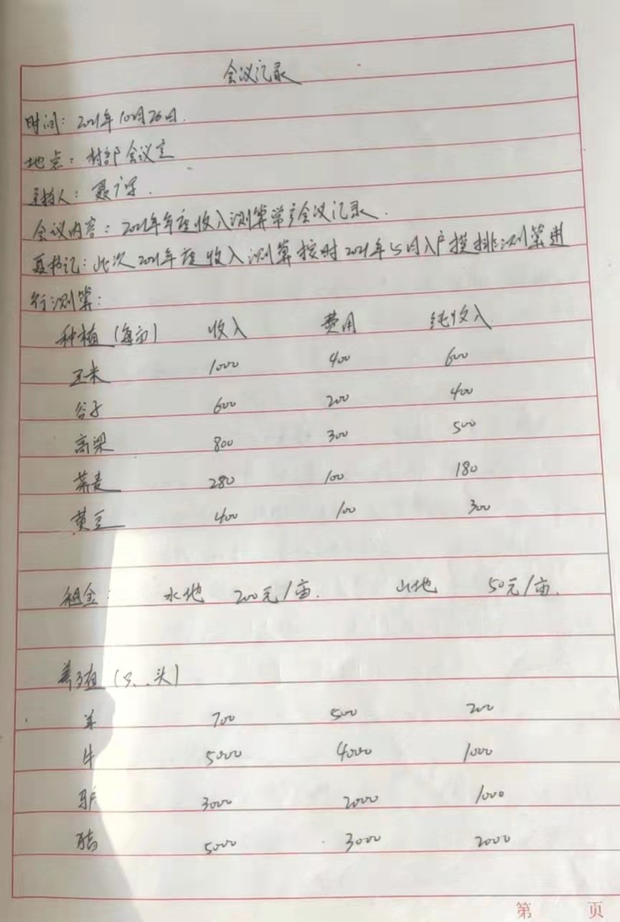

- 第四季度防返贫监测研判（入户人员）
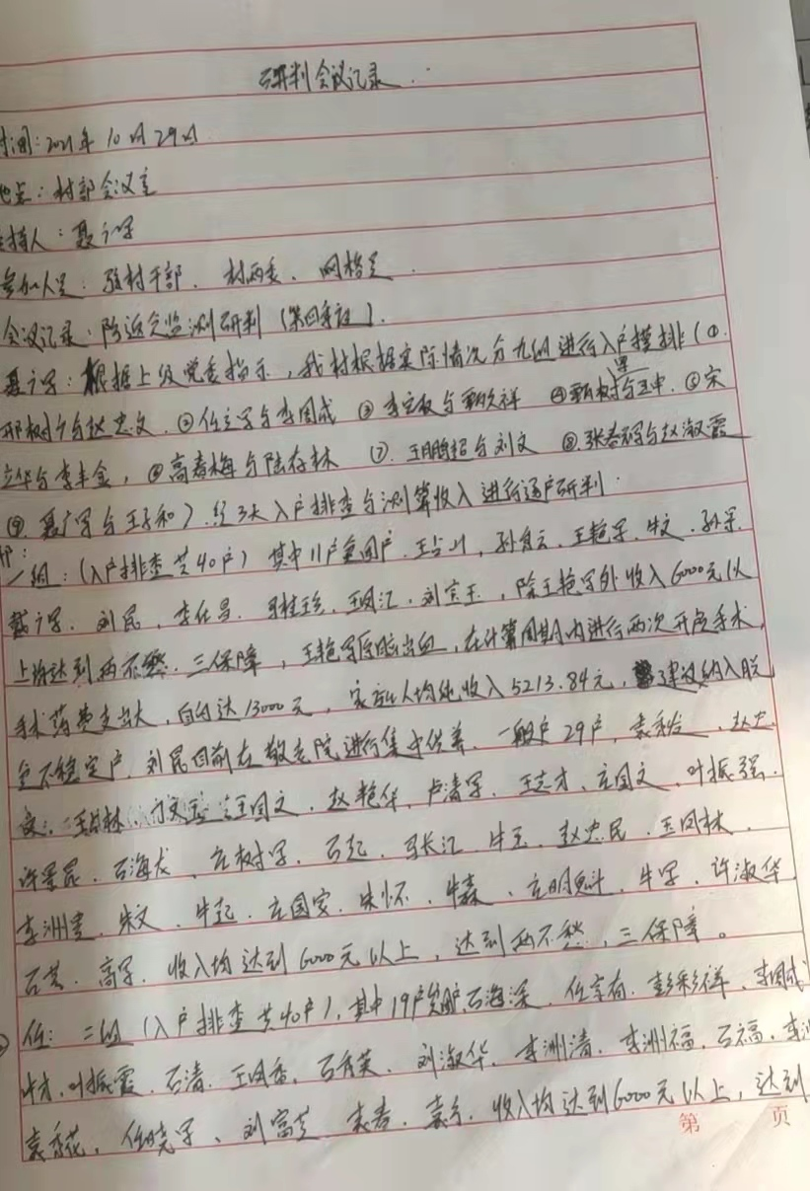

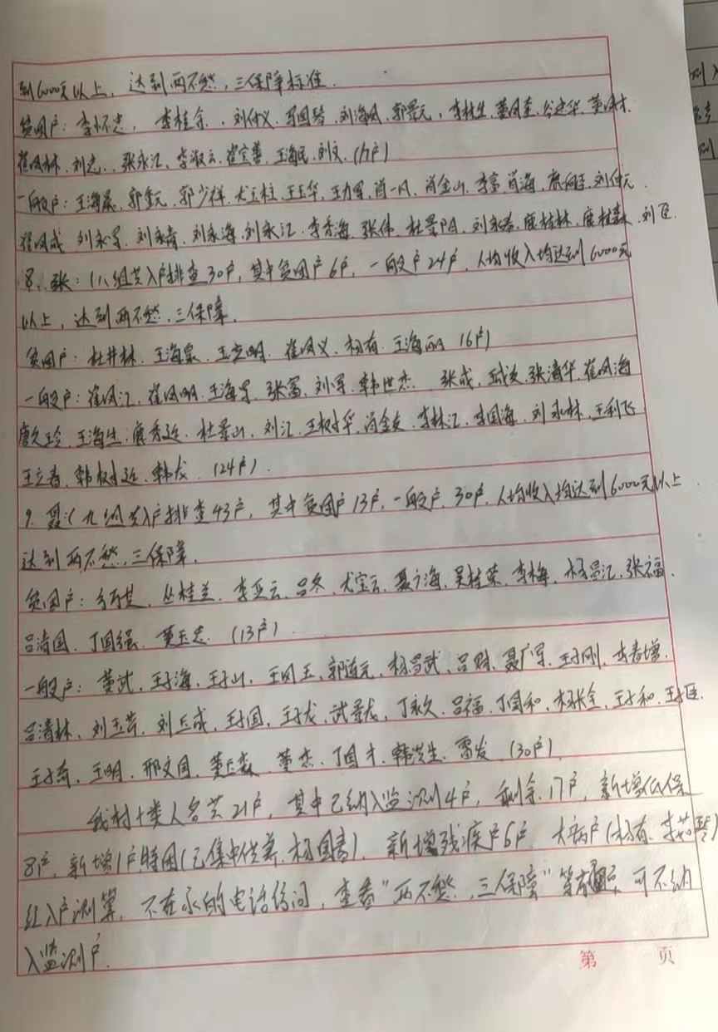
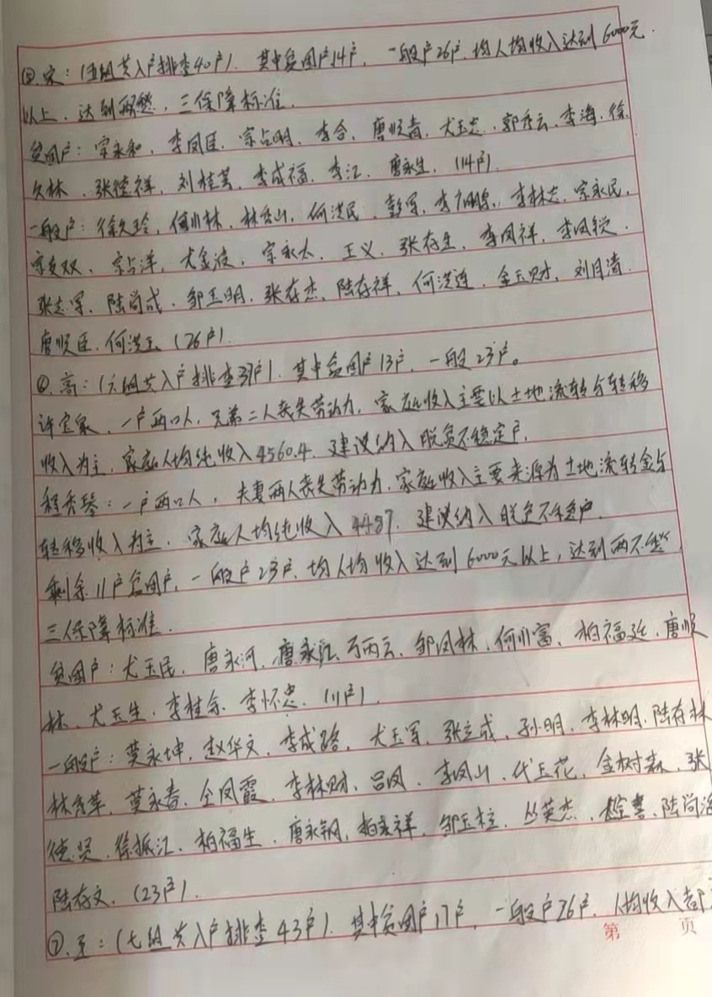

- 第四季度防返贫监测研判（村民代表）、疫情防控

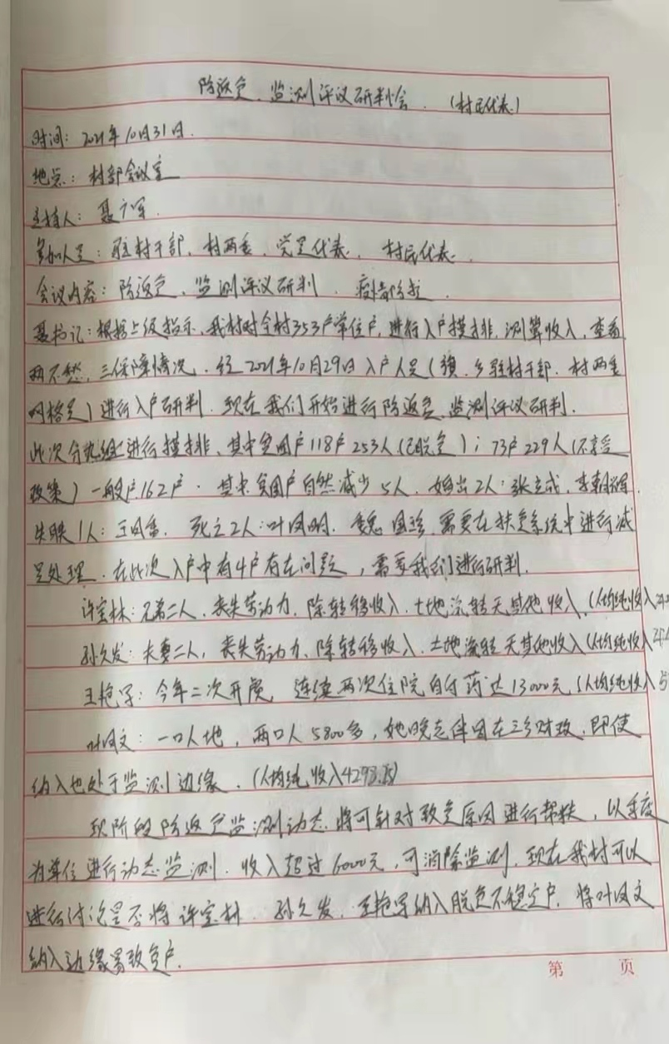
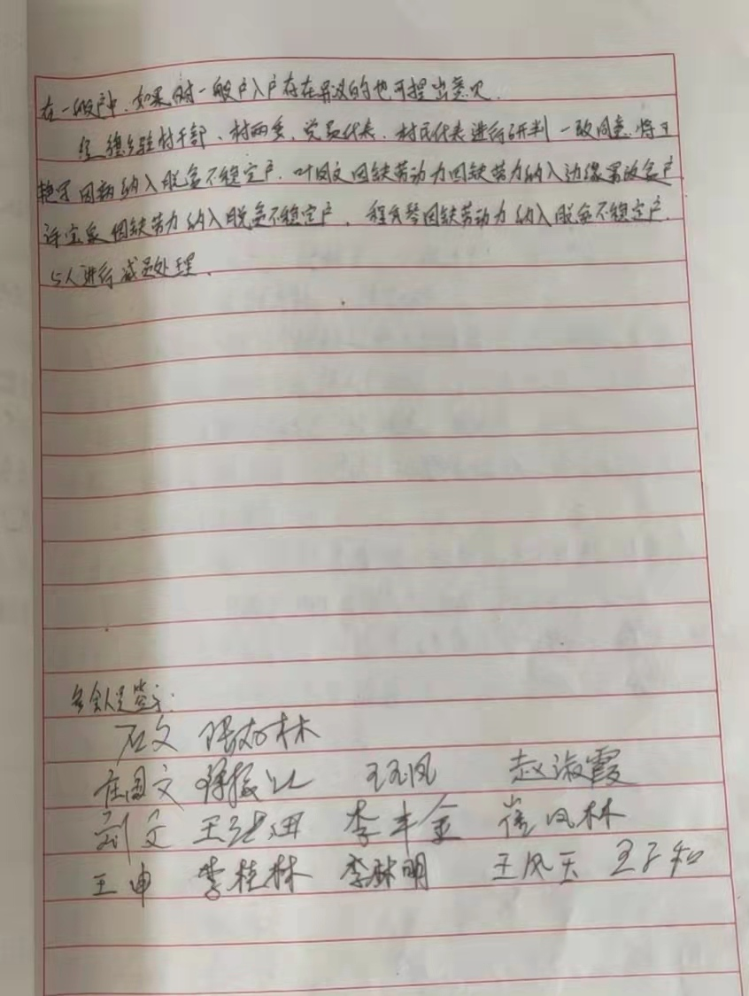

- 我村选任社会协理员会议
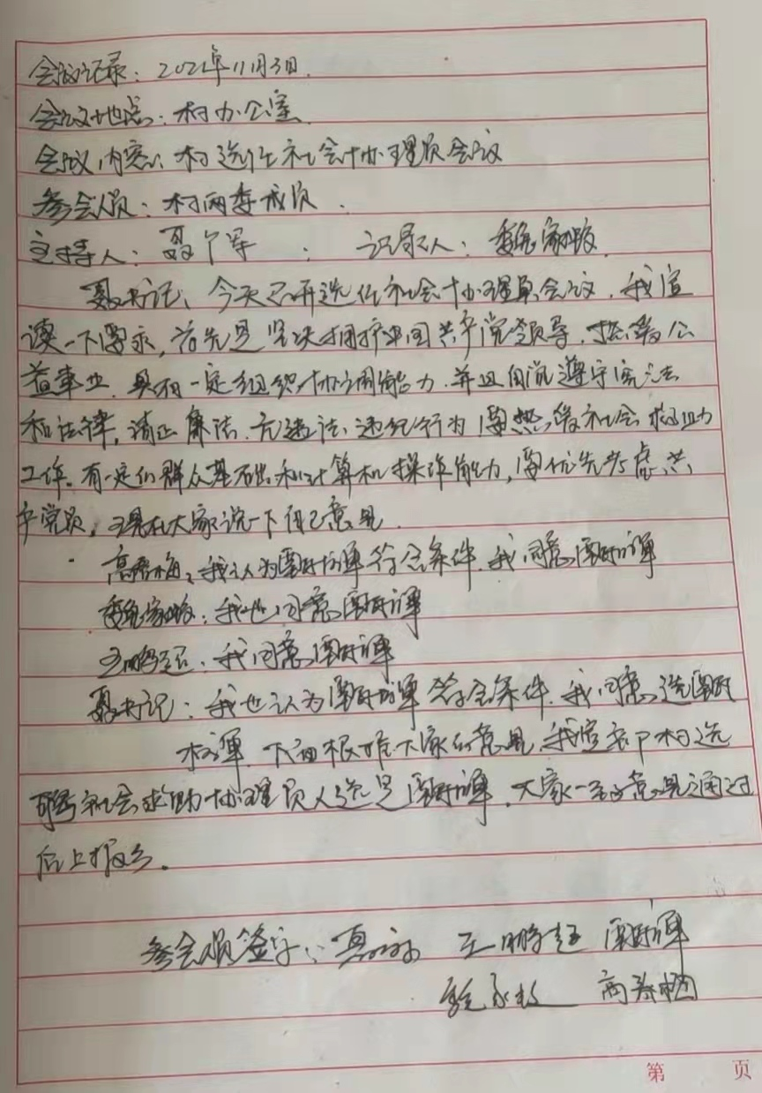

- 赤峰市第八届党代表报告、排查近日雪灾情况
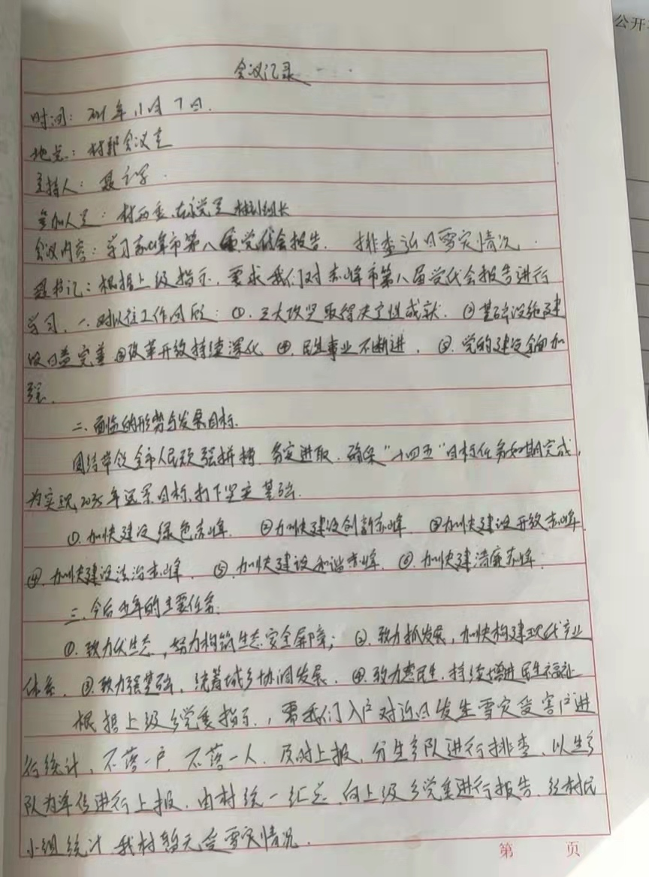

- 公益岗安排（光伏资金）、雪灾排查部署
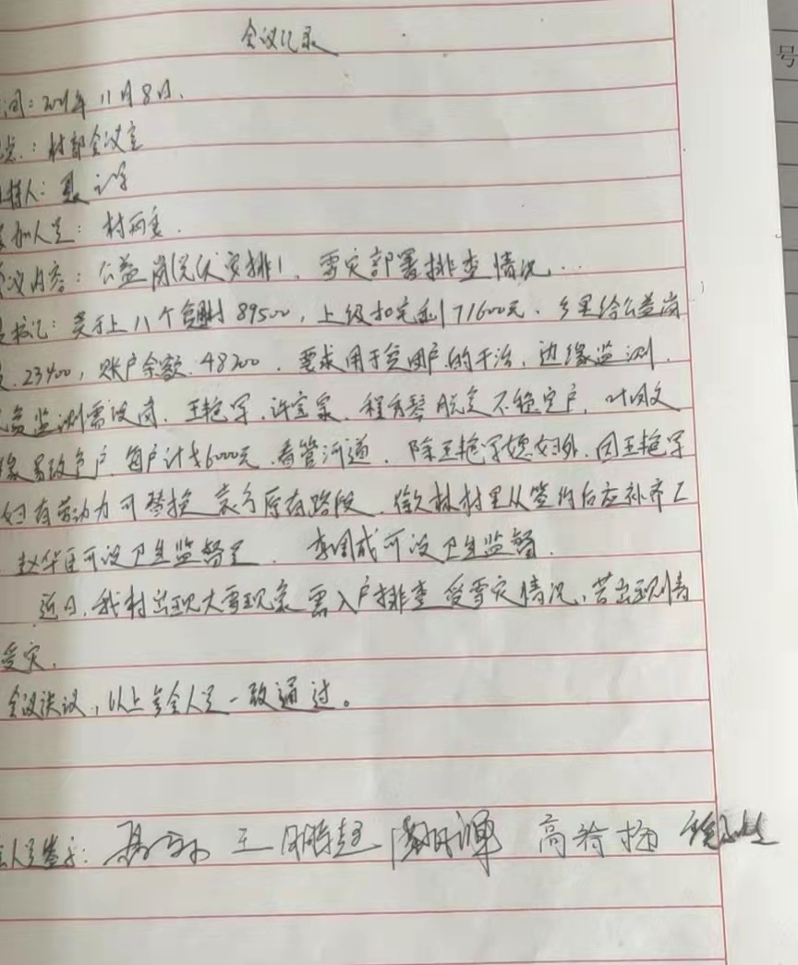

- 关于唐永生、张德祥申请临时救助
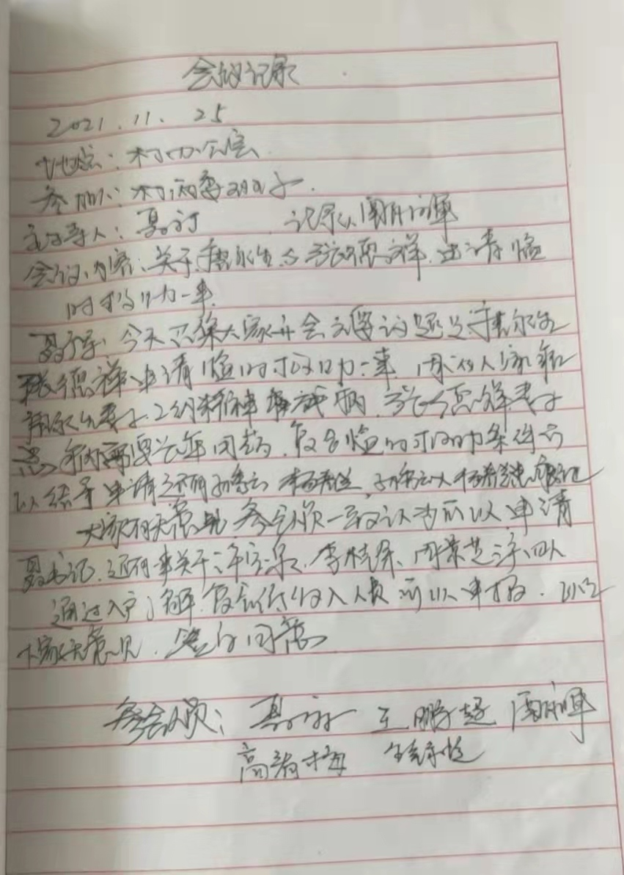

- 关于支取资金购买村部取暖用煤
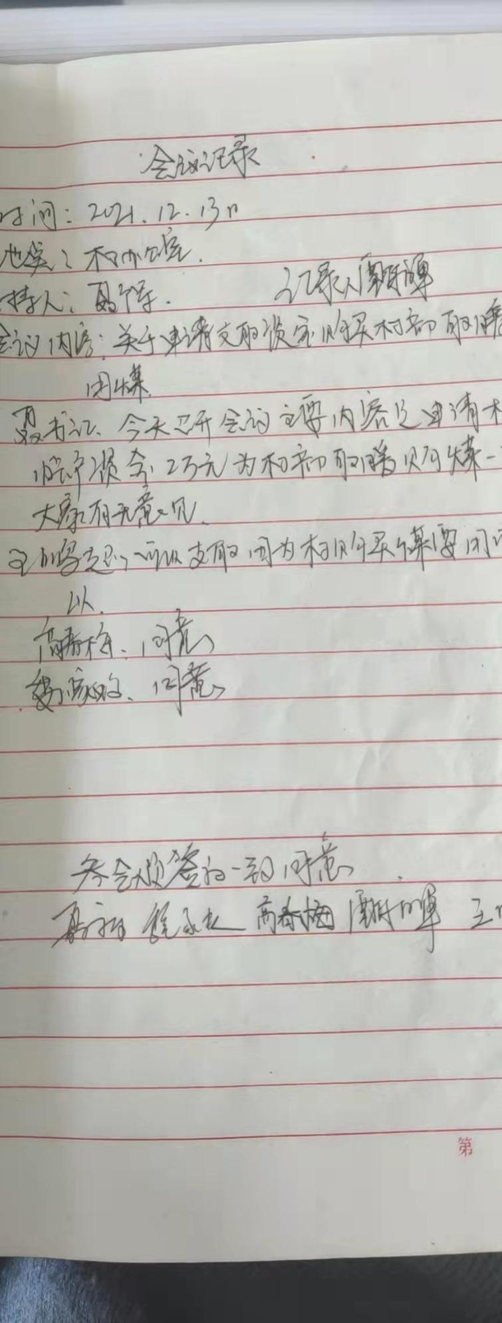
- 护林员续聘考核
